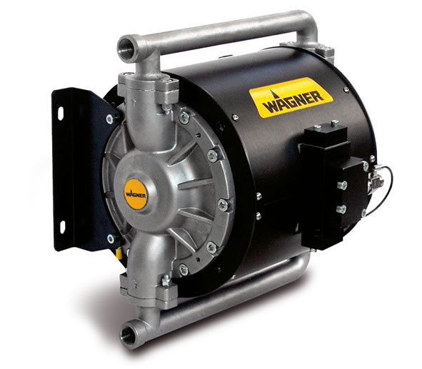
产品特点：
名称：瓦格纳尔Unica 4-270中压双隔膜泵
压缩比为4.5：1，最大工作压力27巴，为全球涂装市场确立了双隔膜泵的新标准。
在喷涂研磨类油漆以及高敏感油漆（比如：UV漆、丙烯酸漆）时，隔膜泵可有效地取代柱塞泵，且非常适合处理剪切或水性及光敏感油漆。Unica泵工作时无摩擦，完全密封，杜绝油漆接触外界空气。
技术参数 | Unica4-270
压缩比 | 4.5：1
最大工作压力 | 27bar
最大进气压力 | 6bar
最大单程流量 | 270ml/DS
最大流量 | 120L/min
推荐流量 | 8.2L/min(30DS/min)
油漆接入口 | G3/4”
空气接入口 | G1/2”
湿漆部 | 不锈钢、聚四氟乙烯

